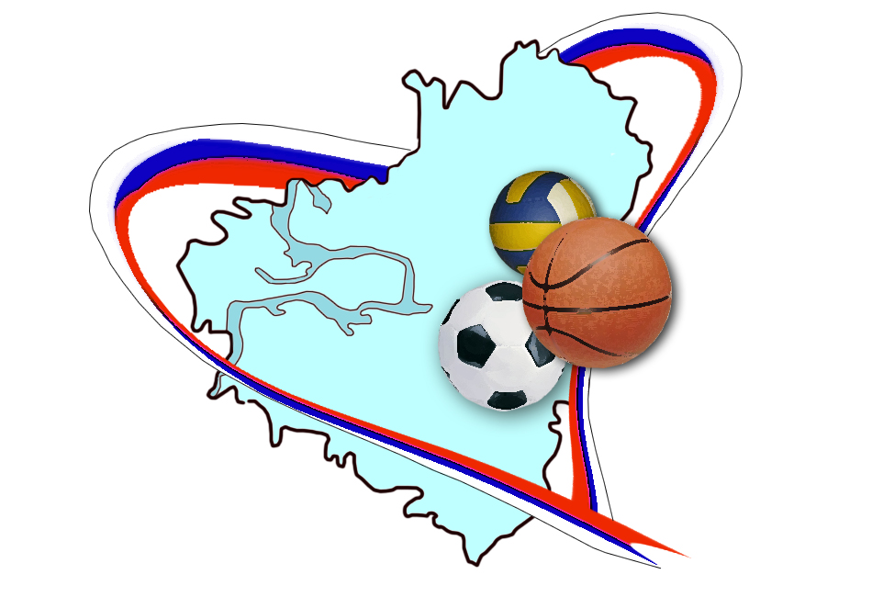
Министерство образования и науки  Самарской области  Государственное бюджетное образовательное учреждение дополнительного образования детей  ОБЛАСТНОЙ ДЕТСКО-ЮНОШЕСКИЙ ЦЕНТР  РАЗВИТИЯ ФИЗИЧЕСКОЙ КУЛЬТУРЫ И СПОРТА  443068, г. Самара, пр. Масленникова, 7  Телефон/факс (846) 263-00-77  Е-mail: yulika_r@mail.ru  от 10.05.2012 № 120/1 | Заместителю министра  образования и науки  Самарской области  В.Я. Классену

Уважаемый Владимир Яковлевич!

Государственное бюджетное образовательное учреждение дополнительного образования детей «Областной детско-юношеский центр развития физической культуры и спорта» представляет сводные отчеты о проведении муниципальных этапов Всероссийских спортивных соревнований школьников «Президентские состязания» и Всероссийских спортивных игр школьников «Президентские спортивные игры» на территории Самарской области в соответствии с запросом Министерства образования и науки Российской Федерации от 07.12.2011 № МД-1625/19.

Приложение: на 2 л. в 1 экз.

Директор В.А. Ромашкин

Богданова 8 (846) 2630092

Приложениеи№1
к письму ГБОУ ДОД ОДЮЦРФКС
№ 120/1 от 10.05.2012 г.

Отчет о проведении муниципального этапа Всероссийских спортивных соревнований школьников

«Президентские состязания»

Самарская область

Количество муниципальных образований в субъекте Российской Федерации |  | Количество общеобразовательных учреждений в субъекте Российской Федерации |  |  | Количество классов в общеобразовательных учреждениях субъекта Российской Федерации |  |  |  | Количество обучающихся в общеобразовательных учреждениях субъекта Российской Федерации |  |  |  | Основные виды соревнований и конкурсов, включённых в программу школьного этапа Президентских состязаний  (обобщенная информация по общеобразовательным учреждениям) | Сроки проведения муниципального этапа Президентских состязаний | Мероприятия  проводились при поддержке  (государственные и муниципальные организации, спонсоры и т.д.) | Освещение в СМИ (материалы прилагаются)
Всего | Приняло участие в муниципальном этапе Президентских состязаний | Всего |  | Приняло участие в муниципальном этапе Президентских состязаний |  |  | Всего | Приняло участие в муниципальном этапе Президентских состязаний |  |  | Всего | Приняло участие в муниципальном этапе Президентских состязаний
37 | 37 | городские | 282 | 219 | городские | 5 класс | 768 | 333 | городские | 5 класс | 19250 | 7492 | Веселые старты,  Творческий конкурс,  Теоретический конкурс,  Спортивное многоборье, Мини-футбол,  Шахматы,Настольный теннис,Эстафеты  Спорт. ориентирование  Легкая атлетика,  Дартс, Викторины | Январь-апрель  2012 года | ОУДОД спортивной направленности,  Комитеты по вопросам молодёжной политики и спорта муниципальных районов, спонсоры, средства муниципалитетов, городских и районных федераций по видам спорта | СМИ, Сайты школьные, районные, окружные и террито  риальных управлений МОиН Самарской области,ТВ г.Отрадный, районные газеты
 |  |  |  |  |  | 6 класс | 766 | 356 | городские | 6 класс | 19113 | 8301
 |  |  |  |  |  | 7 класс | 784 | 344 | городские | 7 класс | 19486 | 8878
 |  |  |  |  |  | 8 класс | 779 | 352 | городские | 8 класс | 19675 | 9206
 |  |  |  |  |  | 9 класс | 787 | 341 | городские | 9 класс | 19777 | 7785
 |  |  |  |  |  | 10 класс | 517 | 218 | городские | 10 класс | 12604 | 4931
 |  |  |  |  |  | 11 класс | 533 | 162 | городские | 11 класс | 10950 | 3508
 |  |  |  |  |  | ИТОГО | 4934 | 2106 | городские | ИТОГО | 120855 | 50101
37 | 37 | сельские | 290 | 199 | сельские | 5 класс | 495 | 124 | сельские | 5 класс | 5801 | 1300 | Веселые старты,  Творческий конкурс,  Теоретический конкурс,  Спортивное многоборье  Мини-футбол,  Шахматы, Настольный теннис, Эстафеты  Спорт. ориентирование  Легкая атлетика | Январь-апрель  2012 года
 |  |  |  |  |  | 6 класс | 444 | 131 | сельские | 6 класс | 5827 | 1610
 |  |  |  |  |  | 7 класс | 460 | 130 | сельские | 7 класс | 6123 | 1455
 |  |  |  |  |  | 8 класс | 457 | 139 | сельские | 8 класс | 5987 | 1692
 |  |  |  |  |  | 9 класс | 458 | 133 | сельские | 9 класс | 6057 | 1673
 |  |  |  |  |  | 10 класс | 254 | 92 | сельские | 10 класс | 3404 | 1098
 |  |  |  |  |  | 11 класс | 266 | 71 | сельские | 11 класс | 3620 | 781
 |  |  |  |  |  | ИТОГО | 2784 | 820 | сельские | ИТОГО | 36819 | 9 609
Приложениеи№2
к письму ГБОУ ДОД ОДЮЦРФКС
№ 120/1 от 10.05.2012 г.

Отчет о проведение муниципального этапа Всероссийских спортивных игр школьников

«Президентские спортивные игры»

Самарская область

Количество муниципальных образований в ТУО, департаменте образования |  | Количество общеобразовательных учреждений в ТУО, департаменте образования |  | Количество обучающихся  5-11 классов общеобразовательных учреждений ТУО, департамента образования |  |  | Основные виды соревнований муниципального этапа Президентских спортивных игр  (обобщенная информация по общеобразовательным учреждениям) | Сроки проведения муниципального этапа Президентских спортивных игр | Мероприятия  проводились при поддержке  (государственные и муниципальные организации, спонсоры и т.д.) | Освещение в СМИ  (материалы  прилагаются)
Всего | Приняло участие в муниципальном этапе Президентских спортивных игр | Всего | Приняло участие в муниципальном этапе Президентских спортивных игр | Всего | Приняло участие в муниципальном этапе Президентских спортивных игр | % от общего числа обучающихся 5-11 классов
37 | 37 | 613 | 452 | 157674 | 51330 | 32,5% | Стритбол  Баскетбол  Лёгкая атлетика  Плавание  Пулевая стрельба  Волейбол  Настольный теннис  Мини-футбол  Шашки  Шахматы | Январь-апрель  2012 года | ОУДОД спортивной направленности,  Комитеты по вопро сам молодёжной политики и спорта муниципальных районов, спонсоры, средства муниципа литетов, городских и районных федераций по видам спорта | СМИ, сайты школьные, районные, окружные и территори альных управлений МОиН Самарской области, ТВ гор. округов, районные газеты

